Lesson 6

Words to study
1. | gōnggòng  qìchē  公共汽车  mótuōchē  摩托车  màn  慢 | chūzūchē  出租车  zìxíngchē  自行车  guì  贵 | dìtiě  地铁  liàng  辆  piányi  便宜 | sījiāchē  私家车  huǒchē  火车  fāngbiàn  方便 | fēijī  飞机
2.  3. | qí  骑  jīchǎng  机场  zěnme  怎么  lèi  累  jīngcháng  经常 | kāi  开  Zhōngguó  中国  zěnmebàn  怎么办  yuǎn  远 | zāulù  走路  Shànghǎi  上海  dǎ dī  打的  tài  太 | qù  去  bǐ  比  chídào  迟到  yòu  又 | huí  回  dǔchě  堵车  kěshì  可是

Words to recognize
1. | shāngdiàn  商店  lí  离 | duànliàn  锻炼 | yīnggāi  应该 | dǎoméi  倒霉 | máfan  麻烦

Words practice
共 gòng Stroke order: 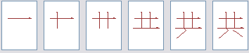
汽 qì Stroke order: 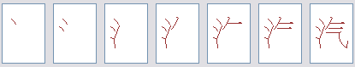
车chē Stroke ord er: 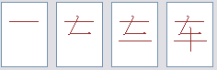
出 chū Stroke order: 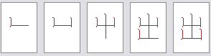
租 zū Stroke order: 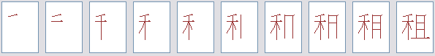
地 dì Stroke ord er: 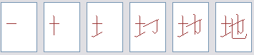
铁 tiě Stroke order: 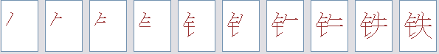
私 sī Stroke order: 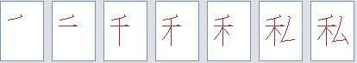
摩 mó Stroke order:

托 tuō Stroke order: 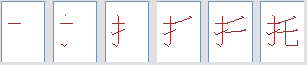
自 zì Stroke order: 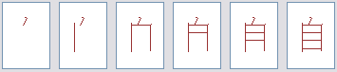
行 xíng Stroke order: 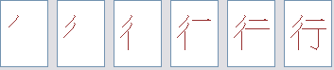
辆 liàng Stroke order: 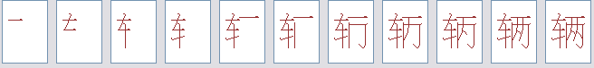
火 huǒ Stroke order: 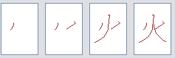
飞 fēi Stroke order: 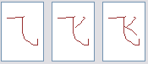
慢 màn Stroke order:
贵 guì Stroke order: 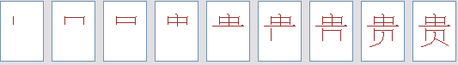
便 pián Stroke order: 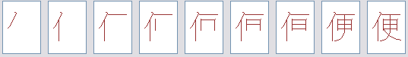
宜 yí Stroke order: 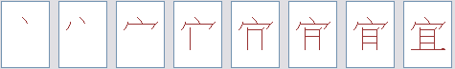
方 fāng Stroke order: 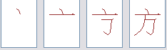
便 biàn Stroke order: 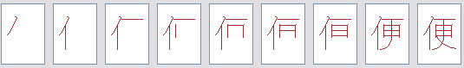
骑 qí Stroke order: 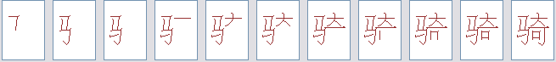
走 zǒu Stroke order: 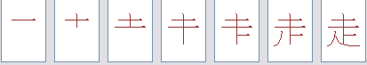
路 lù Stroke order:
回 huí Stroke order: 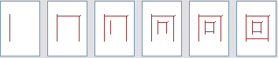
去 qù Stroke order: 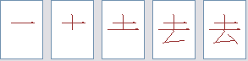
机 jī Stroke order: 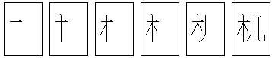
场 chǎng Stroke order: 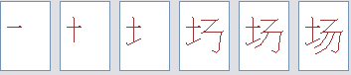
国 guó Stroke order: 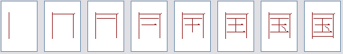

海 hǎi Stroke order: 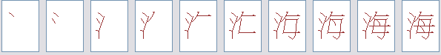
比 bǐ Stroke order: 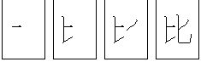
怎 zěn Stroke order: 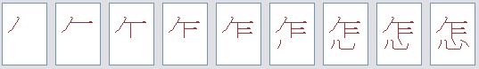
办 bàn Stroke order: 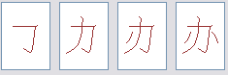
迟chí Stroke ord er: 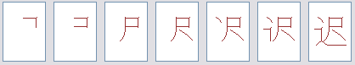
到 dào Stroke order: 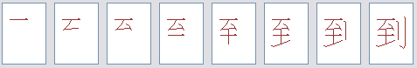
堵 dǔ Stroke order: 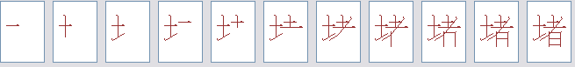
累 lèi Stroke ord er: 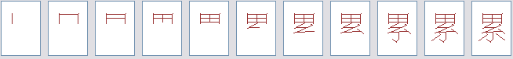
远 yuǎn Stroke order: 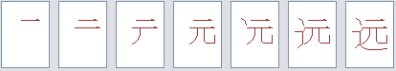
太 tài Stroke order: 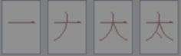
又 yòu Stroke order: 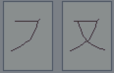
经 jīng Stroke order: 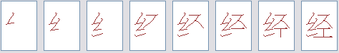
常 cháng Stroke order: 

